Классный час на тему «День народного единства» для 1-4 классов
Автор: МБОУ СОШ №1

Цель: знакомство учащихся с праздником – Днем народного единства
Класс: 2
Задачи:
1. Познакомить учащихся с основным содержанием праздника 4 ноября – Днем народного единства.
2. Рассказать детям о духовном значении праздника с целью формирования у них гражданственности и патриотизма.
3. Развивать мышление, речь, словарный запас школьников.
Ход занятия:
- Вступительная беседа.

Просмотр видеоролика.
https://www.youtube.com/watch?v=Efl5HOaFpY0
- Ребята, кто-нибудь знает, о каком празднике сейчас пойдет речь? (4 ноября - день народного единства)
- К чему призывает нас этот праздник? (праздник напомнить о том, что мы единый народ)
- Ребята, суть дня народного единства состоит в том, что этот день, проникнутый идеями согласия, сплочения общества, взаимопонимания, милосердия, заботы о людях. День народного единства является свидетельством единения людей, служения обществу.
- Как вы думаете, для чего нам нужно единство? (чтобы все вместе стоять на защите нашей Родины)
- Ребята, что нам поможет сформулировать понятие единство? Ведь это такое сложное слово (толковый словарь)
Дежурные принесли с полки толковый словарь, нашли понятие, прочли вслух.
2. Историческая справка.
- Праздник 4 ноября многие воспринимают как новый праздник. Отмечаем его с 2005 г. Сколько лет мы его празднуем? (10)
- Ребята, этот праздник не вновь придуманный, а восстановленный праздник. У него очень древняя история, которая была около 400 лет назад, начало 17 века.
Тогда на Руси началось страшное время, которое называлось Смутой.
– Как вы понимаете, что такое Смута? (война, все смешалось, ничего не понять, все против всех)
- В это время не было царя, не соблюдались законы. Этим воспользовались враги (поляки), захотели захватить нашу страну, сделать ее частью своего государства.
–На защиту родины встал народ, во главе с героями, о которых я сейчас вам расскажу
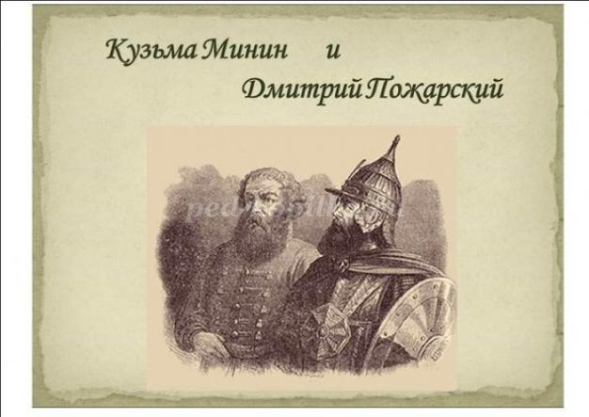
Кузьма Минин (полное имя – Кузьма Минич Захарьев-Сухорукий)
Минин был гражданином Нижнего Новгорода. Он был честным и добропорядочным торговцем, старостой города. Минин убеждал народ «стать за веру, за Отечество». В Нижнем Новгороде начались постоянные сходки: рассуждали о том, как подняться, откуда взять людей и средства. С такими вопросами обращались, прежде всего, к Минину.
Нижегородцы увлеклись предложениями Минина и решили образовать ополчение, созывать служилых людей и собирать на них деньги. По совету Минина давали «третью деньгу», т.е. третью часть имущества; по его же совету выбрали вождем князя Дмитрия Пожарского.
К нижегородцам скоро примкнули и другие города. В начале апреля 1612 г. в Ярославле стояло уже громадное ополчение с князем Дмитрием Пожарским и Кузьмой Мининым во главе, а в октябре была Москва очищена от поляков.
Пожарский Дмитрий Михайлович – князь.
Пожарский происходил из князей суздальской земли, и принадлежал к, так называемым, «захудалым» княжеским родам, т.е. не игравшим важной роли в государственных делах.
В предыдущих сражениях Пожарский был ранен и лечил ранения в своей вотчине недалеко от Нижнего Новгорода, куда и прибыли посадские люди приглашать его сделаться начальником ополчения, которое затевалось в Нижнем Новгороде. Он согласился.
Д.М. Пожарский жил долго, но не играл важной роли, как можно было бы ожидать. Он не был ни особенно близким к государству советником, ни главным военачальником. Ему не поручали особенно важных государственных дел. Служба его ограничилась второстепенными поручениями.
- Ребята, можно утверждать то, что эти люди любят свою Родину? (да)
Русские люди всегда любили свою Родину. Во имя ее они совершали подвиги, слагали песни и былины, сочиняли стихи. Нас не покидает чувство гордости за свою могучую и свободолюбивую родину, за ее славный народ. 4 ноября в России отмечается День народного единства. Это праздник стойкости, силы и непобедимости нашего государства. Именно в единстве, единении народа - сила России.
- Суть данного классного часа: дать понять всем, что россияне — это единая нация, у которой есть общее историческое прошлое и корни; что без единства нельзя построить крепкое и могущественное государство; те подвиги, которые совершили Пожарский и Минин, не должны забываться в наше время.
3. Практическая работа. Инструктаж по ТБ.
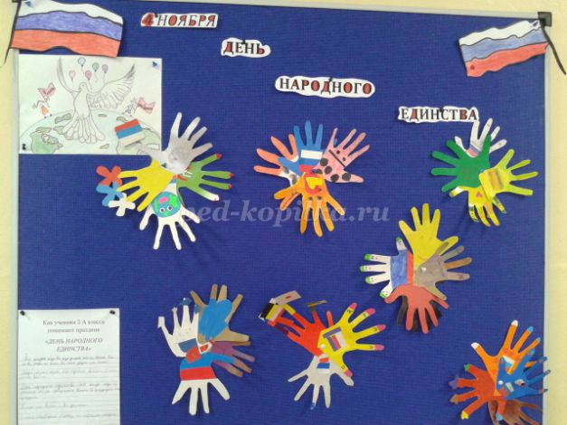
- Ребята, а давайте мы сегодня наш классный час сделаем творческим. Я попросила вас приготовить ваши папки по технологии. Прошу достать картон цветной, ножницы и простой карандаш. Напомните, как нужно обращаться с ножницами? (дети называют технику безопасности при работе с ножницами)
- Работа будет простая. Выберите лист картона, любого цвета. Приложите свою ладошку и обведите простым карандашом. Аккуратно вырезаем по нарисованному контуру.
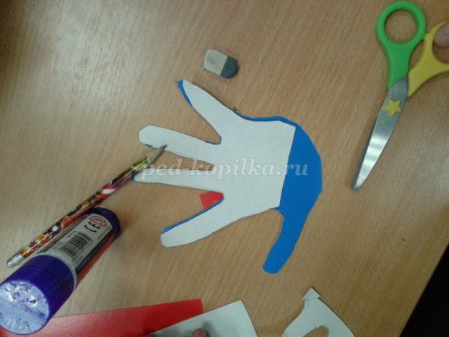
- Скажите, пожалуйста, почему наша творческая работа связана с ладошкой? (очень много ответов дали ребята; основной – ладошки и рукопожатия – это и есть символы единства)
По желанию ребята украсили свои ладошки.
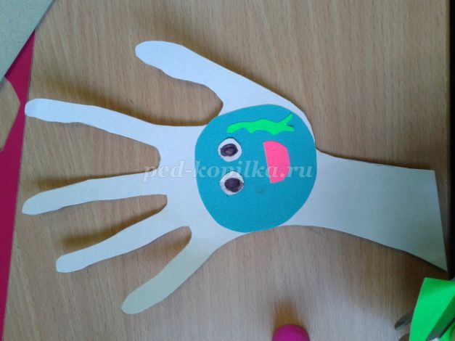
- А сейчас мы скрепим ваши ладошки!
4. Итоги классного часа.
- Поднимите руки те, кто сегодня узнал новую информацию.
- Чем вам запомнился этот классный час?
А теперь, я предлагаю, все ваши работы оформить на школьный стенд.
Все творческие работы разместились на информационном стенде в школе. Каждую перемену дети искали свои ладошки, показывали другим учащимся и рассказывали суть нашей работы.

